|  |  |  |  |  |  |
| --- | --- | --- | --- | --- | --- |
|  | | **작성자** | 2019182006 김동재  2019182023 양정우  2019182031 임윤수 | **팀명** | KYK |
| **주차** | **1주차** | **기간** | **2023.03.04~03.10** | **지도교수** | **정 내 훈**(서명) |
| **이번주 한일** | **김동재**   * **클라/서버 연동 대비 서버 프로젝트 정리**   **양정우**   * **모델러가 만든 모델과 텍스쳐 로드** * **서버 연결을 위한 함수 제작**   **임윤수**   * **분쇄기 모델링 제작** * **맵 텍스처 용량 최적화** | | | | |

**<상세 수행내용>**

# 김동재[서버]

* 클라/서버 연동 대비 서버 프로젝트 정리
* Session Class 파일 분리
* Session 자료구조 수정

# 양정우[클라이언트]

* 모델러가 만든 맵 모델들의 메쉬는 로드에 성공
  + 하지만 텍스쳐 맵핑이 제대로 진행되지 않았음
* 서버와의 연동을 위해 CreateAvatar, CreateObject, ChangeObjectLocation등을 생성

# 임윤수[기획, 모델링]

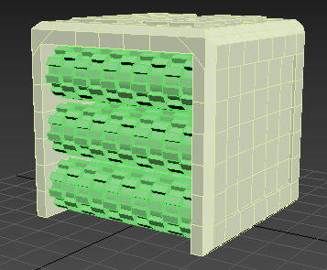

* 맵 텍스처 용량 최적화 완료(24bit로 변경)
* 분쇄기 모델링 제작 완료
  + 본 추가 및 회전 애니메이션 필요

|  |  |  |  |
| --- | --- | --- | --- |
| **문제점 정리** | 1. FBX로 제작한 오브젝트를 인게임에 집어넣을 시 텍스처 깨짐 발생 2. 클라에서 서버 연동 시 클라이언트가 준비되지 않았을 때 패킷 전송이 수행되어 오류 발생 | **해결 방안** | 1-> 현재 원인 파악 중  2 -> 클라이언트가 Scene을 생성한 뒤 서버에 Connect 하거나 대기 후 패킷을 전송하도록 수정 |
| **다음 주차** | **2주차** | **다음 기간** | 03.11 ~ 03.18 |
| **다음주 할 일** | * 플레이어 텍스처 제작 – 임윤수 * 클라이언트와 연동 확인 및 오브젝트 생성 & 동기화 테스트 – 김동재 * 서버와의 연동 및 텍스쳐 맵핑에 관한 문제 해결 - 양정우 | | |
| **지도교수**  **Comment** |  | | |